**Печень Миколай Кондратов (Pieczań Mikołay)**

12 марта 1817 г – крещение (НИАБ 136-13-894, лист 95об, №17/1817-р (ориг)).

**НИАБ 136-13-894:** Лист 95об. **Метрическая запись №17/1817-р (ориг).**

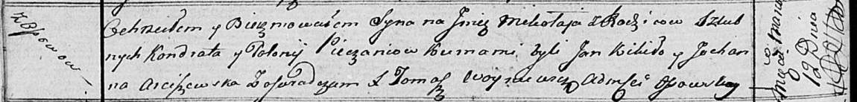

Осовская Покровская церковь. 12 марта 1817 года. Метрическая запись о крещении.

Pieczań Mikołay – сын родителей с деревни Осовo.

Pieczań Kondrat – отец.

Pieczaniowa Połonieja – мать.

Kikiło Jan – кум.

Arciszewska Juchanna – кума.

Woyniewicz Tomasz – ксёндз.